**[Конспект ООД по ознакомлению с окружающим миром в старшей группе по теме: «Бережём лесное богатство»](https://xn----12-53dwcf1akj7fei.xn--p1ai/?page_id=12539" \o "Постоянная ссылка на Конспект ООД по ознакомлению с окружающим миром в старшей группе по теме: «Бережём лесное богатство»)**

**Цель:**

Научить детей любить и охранять природу.

**Задачи:**

- воспитывать бережное отношение к растениям и животным;

- учить отгадывать загадки; решать проблемные задачи; осознано применять знания о правилах поведения в лесу;

- формировать  у детей знания  о значении деревьев в жизни человека;

- желание самим посадить дерево, ухаживать за ним;

- развивать любознательность, память, воображение, пространственное мышление, умение делать выводы;

- развивать художественный вкус, чувство композиции, творческие способности дошкольников;

- развивать мелкую моторику рук.

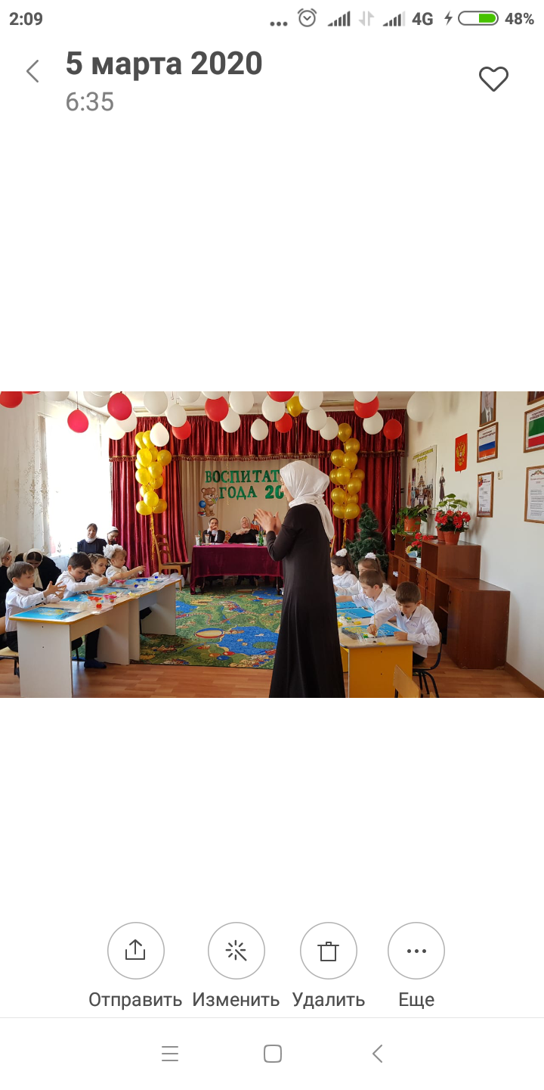

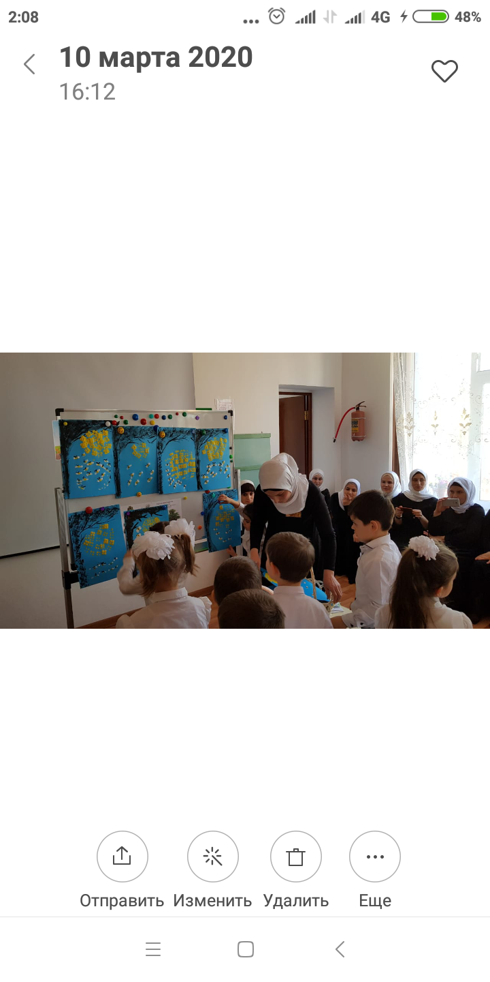

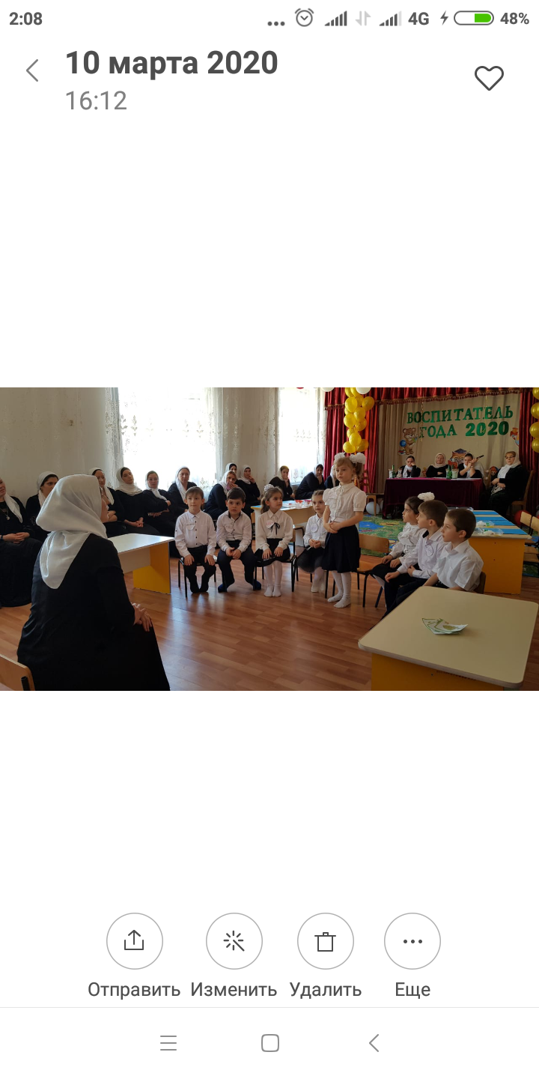

[**Конспект ООД по ознакомлению с окружающим миром в старшей группе по теме: «Бережём лесное богатство»**](https://xn----12-53dwcf1akj7fei.xn--p1ai/?page_id=12539)

**Цель:**

Научить детей любить и охранять природу.

**Задачи:**

- воспитывать бережное отношение к растениям и животным;

- учить отгадывать загадки; решать проблемные задачи; осознано применять знания о правилах поведения в лесу;

- формировать  у детей знания  о значении деревьев в жизни человека;

- желание самим посадить дерево, ухаживать за ним;

- развивать любознательность, память, воображение, пространственное мышление, умение делать выводы;

- развивать художественный вкус, чувство композиции, творческие способности дошкольников;

- развивать мелкую моторику рук.

**Оборудование:** иллюстрации животных и растений, картинки:  игре «Создай лес: хвойный и лиственный»,   «Правила поведения в лесу».

**Предварительная работа:**  рассматривание лиственных деревьев, рассматривание иллюстраций.

**Интеграция областей:**познание, безопасность, чтение художественной  литературы, коммуникация.

**Ход:**

**Воспитатель:** Ребята, я хочу, чтобы у всех было хорошее настроение, доброе утро и добрый день. Наше тепло, наше хорошее настроение,  с воздушным поцелуем  пошлём друг другу. Сегодня у нас будет интересная ОД.

**Вступительная беседа по теме занятия**

**Воспитатель:** Сегодня мы будем говорить о природе, о бережном отношении к природе, о её защите.

— Что такое природа?

Это и леса, и луга, и реки, и горы, и всё, что там живёт и растёт. Давайте поговорим о лесе. Мы говорим: «Лес – это наше богатство».

**Воспитатель:** Ребята, как вы думаете,  где воздух чище в городе или в лесу? Почему?

**Дети:** В лесу воздух чище, потому что там много деревьев.

**Воспитатель:** А  что надо сделать, чтобы в городах воздух стал чище?

**Дети:** Посадить разные деревья.

**Воспитатель:** Как вы думаете, человек может прожить без леса?

**Дети:** Нет, деревья очищают воздух от пыли и грязи, лес – это «лёгкие планеты».

**Воспитатель:** Что же  даёт человеку лес?

**Дети:**  Свежий воздух, лекарственные травы, грибы, ягоды.

**Воспитатель:** Скажите, как называется лес,  где растут берёзы, рябины, дуб?

**Дети:** Лиственный.

**Воспитатель:**  Как называется  лес,  где растут ели, сосны, кедр?

**Дети:** Хвойный.

**Воспитатель:**  Молодцы. Предлагаю поиграть в игру «Создай лес»

**Игра «Создай лес»**

В этой игре участвуют две команды. Одна команда собирает картинки с лиственными деревьями, а вторая команда собирает картинки с хвойными деревьями. Может кто-нибудь из вас помнит, как называются эти деревья?

**Воспитатель:**  Молодцы! Ребята, скажите мне, пожалуйста, вы любите разгадывать загадки?

Воспитатель загадывает загадки

Стоит в белой одёжке,

На ветвях серёжки. (Берёзка)

Что же это за девица

Не швея, не мастерица.

Ничего сама не шьёт,

А в иголках круглый год. (Ель)

Развесила бабуся оранжевые бусы,

Прилетели свиристели, все бусы съели. (Рябина)

**Воспитатель:** Вы знаете, какую пользу оказывают лесные жители.

**Ответы детей:**

**Воспитатель:** Жители леса защищают его:

- каждая сова уничтожает за год 1000 мышей;

- у кукушки необыкновенный аппетит: за 1 час она съедает 100 гусениц;

- в муравьином домике за день исчезает целый килограмм вредных насекомых.

А как же люди умеют беречь природу? Внимательно послушайте.

1. Дети вышли на прогулку и увидели стайку воробьев, которые клевали хлебные крошки. Миша взял камень и бросил в птиц. Воробушки испугались и улетели. Дети засмеялись. Не насмехался только Павлик. Почему он не насмехался? (ответы детей.)

**Воспитатель:** Да, лес – это и чистый свежий воздух, и влага, и строительный материал. Лес – это и дрова. Лес – это и ягоды, и грибы, и орехи. Поэтому лес нужно беречь и охранять.

Но не все по-настоящему любят и берегут природу. Есть люди, которые вырубают ценные деревья, убивают редких животных. А сколько вреда приносят лесу туристы!

Какой вред наносят туристы?

**Ответы детей:** Ломают ветки деревьев, рвут цветы, оставляют после себя мусор, жгут костры и забывают или не хотят их затушить, отчего может возникнуть пожар. Ребята,  дерево - это дом для множества живых существ. В ветвях деревьев вьют гнёзда птицы, в дупле дерева могут жить белки, поселиться дикие пчёлы.

Ребята пчелы играют важную роль в опылении цветущих растений, являясь многочисленной группой опылителей.

пос

***Послушайте стихотворение***

Аромат цветов струится.

В ясный летний тёплый день.  
Пчёлам в ульях не сидится,  
Не знакома пчёлам лень.  
От цветка к цветку летают,  
Соты мёдом заполняют

Прежде чем приступить к работе ,давайте с вами выясним что такое соты.

Посмотрите на картинку .Пчелинные соты-восковые постройки пчел ,предназначенные для хранения запасов меда и выращивания потомства.А теперь ребята ,приступаем к работе.

Расстилаем на столе пузырчатую пленку, пузырьками вверх и  намазываем губкой желтую краску.

Стараемся это сделать достаточно быстро, чтобы гуашь (краска) не высохла. Припечатываем на подкрашенный лист (аккуратно, без сдвигов). Проглаживаем при помощи салфетки. Нам нужно получить хороший отпечаток.

Вот такие соты у нас получились.

Теперь нам не хватает пчел. Какие же соты без пчел? Подушечку указательного пальчика опускаем в желтую гуашь. Делаем оттиски в нескольких местах, каждый раз прокрашивая пальчик.

Берем ватную палочку и опускаем в белую гуашь, примакиванием рисуем крылышки. Нужно просто приложить ватную палочку к бумаге горизонтально. Если мы рисуем пчелу летающую, нарисуем ей 4 крыла.Тонкой кистью №1 прорисовываем каждой пчеле чёрной гуашью мелкие детали ( полоски ,ножки, жало).У летающих пчел ножки не прорисовываем (они поджаты снизу во время полёта).

Сюрпризный момент: Заходит Пчелка.

Может быть мы этот рисунок подарим пчелке?

**Рефлексия.**

**Воспитатель:**Ребята, о чём мы говорили сегодня на занятии?

**Ответы детей:**

**Воспитатель:**Что нового узнали?

**Ответы детей:**

**Воспитатель:**Научились ли мы чему-нибудь?